
SEGRETERIA COORDINAMENTO REGIONALE SICILIA
via Nausica,53-911oo-Trapani – tel.0923-23107-fax.0923-872590 e-mail : sicilia@polpenuil.it

COMUNICATO STAMPA MASSIMA DIVULGAZIONE
35 POLIZIOTTI PRECARI AL CARCERE DI SIRACUSA
LA UIL SOLLECITA LA STABILIZZAZIONE

…abbiamo la certezza che il Provveditore Regionale della Polizia Penitenziaria Siciliana farà mantenere l’impegno al Capo del Personale del Dipartimento Amministrazione Penitenziaria affinché le 35 unità, distaccate l’anno scorso per l’apertura del “nuovo padiglione” al carcere di Siracusa ,vengano stabilizzate…”
Con queste parole il Segretario Generale della UILPA Polizia Penitenziaria Sicilia Gioacchino VENEZIANO sollecita la chiusura dei procedimenti di assegnazione temporanea, che ad oggi non sono stati trasformati in trasferimenti definitivi, dei 35 poliziotti penitenziari in servizio a Siracusa dal mese di ottobre del 2016.
Non vogliamo dichiara Veneziano – “….un “favignana-gate” accaduto nell’anno 2011, quando operatori distaccatati a seguito dell’apertura del nuovo carcere di Favignana dopo oltre tre anni sono stati costretti a ritornare nelle sedi cedenti, perdendo di fatto il beneficio in quanto superati in graduatoria da altri poliziotti….
Per tale ragione giorno 9 u.s. continua Veneziano …”ho inoltrato una missiva al Dottore De Gesu, a Capo dell’Amministrazione Penitenziaria in Sicilia, per conoscenza al Presidente del Dipartimento dell’Amministrazione Penitenziaria Dott. Santi Consolo e al Direttore Generale del Personale e delle Risorse del Dipartimento Amministrazione Penitenziaria per sollecitare la stabilizzazione dei colleghi a tutt’ora precari”…
Ed infatti, riassume Veneziano… “il Provveditore Regionale ha immediatamente messo in moto le iniziative di propria pertinenza, inviando con separata corrispondenza la problematica rappresentata dalla UIL e sottoponendola quindi alla valutazione della Direzione Generale del Personale e delle Risorse del Ministero della Giustizia Dipartimento Amministrazione Penitenziaria…ed ovviamente conclude Veneziano - …..speriamo in un rigurgito di velocità per evitare azioni di proteste legittime a tutela dei lavoratori….
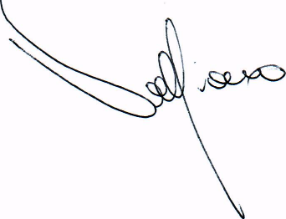
Trapani 17 ottobre ’17

Gioacchino VENEZIANO
Segretario Generale
UILPA Polizia Penitenziaria Sicilia

